Conmemorar los 50 años del Concilio Ecuménico de 1962-65

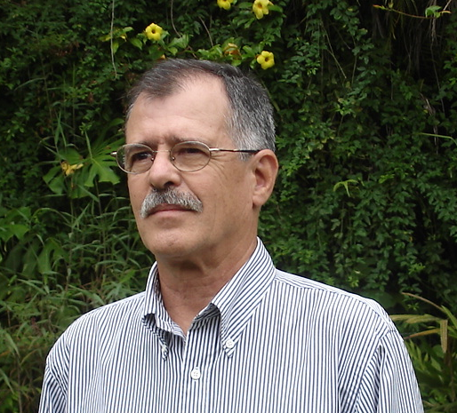 Pedro A. Ribeiro de Oliveira*

El verbo “conmemorar” significa “juntarse con otras personas para hacer memoria” y lleva implícito el sentimiento de alegría que conlleva ese encuentro. Y de eso se trata: traer al tiempo actual aquel gran evento de medio siglo atrás. Habitualmente se identifican los concilios por el lugar – y no por la época – de su realización. Pero en el caso de esta conmemoración es mucho más importante datar el evento que su localización en la ciudad-estado del Vaticano. En este breve artículo quiero destacar su carácter de cambio de época.
Los años de 1945 a 1973 se conocieron como “años dorados”, porque entre el final de la guerra y la primera crisis del petróleo el desarrollo de las fuerzas productivas provocó profundas transformaciones sociales, culturales y políticas en todas partes del mundo. Es en ese contexto donde se inscribe la gran reunión del episcopado católico, a pedido de los Papas Juan XXIII y Pablo VI, para “poner al día” a la Iglesia Católica en ese mundo que iniciaba su proceso de globalización. Por más que la “tradición de los Píos” todavía fuese hegemónica entre el clero encastillado en las curias eclesiásticas, ya era evidente su anacronismo ante el mundo moderno a punto de entrar en la revolución cultural que estalla en 1968. Las investigaciones socio-religiosas sólo confirmaban que cualquier persona atenta a los hechos podía observar: la creciente desafección de los fieles a las normas y doctrinas en vigor en la Iglesia católica romana. Fue el terremoto institucional provocado por el carácter ecuménico del concilio el que permitió su diálogo con la modernidad.
El concilio fue ecuménico no sólo por reunir obispos de todo el mundo – inclusive estadounidenses incapaces de expresarse en latín – sino por su espíritu de apertura a otras Iglesias cristianas. La vieja curia romana, que se veía y era vista como indispensable al Papado – y por consiguiente, a la unidad de la Iglesia universal – de repente se ve sobrepasada por la colegialidad episcopal. La alianza estratégica formada por los “padres conciliares” en sintonía con el Papa derriba la fortaleza de la curia romana y hace avances notables en el campo teológico, bíblico, litúrgico y socio-político. Fue como un arado que deshace los restos de la antigua plantación al preparar el terreno para la nueva siembra. Y así, pasados apenas tres años, nuevos campos estaban sembrados y ya comenzaban a fructificar.
Las Iglesias de América Latina y El Caribe recibieron los frutos del Concilio ecuménico no solamente para saborearlos, sino también para sacar de ellos nuevas semillas a ser plantadas en sus campos. Eran tiempos difíciles, marcados por dictaduras militares, violaciones de los derechos humanos, resistencia armada y, principalmente, el aplastamiento de los derechos de los pobres. La asamblea episcopal de Medellín, en 1968, traza las directrices pastorales que adaptaron aquellas semillas a los suelos de Nuestra América. En poco tiempo ellas florecen en un nuevo modo de ser Iglesia que engloba las Comunidades Eclesiales de Base, las Pastorales sociales y las Conferencias episcopales; la teología que le sirve de fundamento será conocida por su propuesta de Liberación ante las estructuras opresoras en vigor en nuestras sociedades; en fin, la explicitación de la opción preferencial por los pobres –presente ya en la propia convocatoria del Concilio – viene a completar el cuadro estructural de ese catolicismo recompuesto desde sus fuentes neotestamentarias rejuvenecidas por el Concilio de 1962-65.
Cuando todo indicaba que la Iglesia católica, renovada desde dentro, partiría en misión en el mundo perturbado por la “guerra fría” para proclamar la buena nueva de la Paz con Justicia, ocurre el inesperado retorno de la antigua alianza entre el Papa y la Curia Romana, debilitándose la colegialidad episcopal universal y el ecumenismo. En efecto, a pesar de afirmar su adhesión a la teología consagrada por el Concilio, los dos últimos Papas gobernaron la Iglesia como si les bastase el apoyo de las congregaciones romanas. En ese contexto, las Iglesias particulares que siguen llevando adelante las propuestas del Concilio se ven marginadas por Roma, como si no fuesen, también ellas, concreciones legítimas de la misma Iglesia católica.
Es por lo tanto muy oportuno – ¡y muy bueno! – promover encuentros y reuniones donde se torne presente, al hacerse la memoria, el evento del Concilio Ecuménico de 1962-65.

* Sociólogo, profesor en la Maestría en Ciencias de la Religión - PUC-Minas, consultor de ISER-Asesoría, miembro de la dirección de la SOTER y de la coordinación nacional del Movimiento Fe y Política.
Uso la expresión de J. B. Libânio para referirse al catolicismo en vigor desde Pío VI hasta Pío XII (1775-1958).
Esa expresión se usó en el documento nº 25 de la CNBB sobre las CEBs (1982, 5). Su recepción en las propias comunidades fue tan buena que se tornó como su lema hasta el día de hoy.

